BAB II
LANDASAN TEORI

  - Tinjauan Pustaka / Perancangan Terdahulu
Perancangan terdahulu ini menjadi salah satu referensi bagi penulis dalam melakukan perancangan sehingga dapat mamperbanyak teori yang dapat digunakan dalam mengkaji perancangan yang sedang dilakukan. Dari perancangan terdahulu, penulis mengangkat tiga perancangan sebagai referensi dalam memperbanyak bahan kajian pada perancangan penulis. Berikut merupakan perancangan terdahulu dari beberapa jurnal terkait dengan perancangan yang dilakukan penulis.
Pertama dikutip dari jurnal berjudul “Perancangan Peta Digital Wisata Kabupaten Pasaman Dlam Media Interaktif” yang disusun oleh Gebby Rahman Danihadi K, Dra. Zubaidah, M.Sn, dari program studi Desain Komunikasi Visual, jurusan Senirupa, Universitas Negeri Padang tahun 2015. Perancangan ini mengangkat tentang perancangan peta wisata Kabupaten Pasaman dalam bentuk media interaktif digital. Mennurut peneliti dengan adanya peta wisata digital tersebut para wisatawan dapat dengan mudah mencari tempat wisata di daerah tersebut dengan menggunakan peta wisata digital tersebut. Pada perancangan ini peneliti menggunakan metode pencarian data dari obserfasi dan wawancara. Setelah melakukan obserfasi dan wawacara peneliti menggunakan metode analisis SWOT dengan cara mengoptimalkan sisi positif yang dimiliki serta meminimalisir sisi negative yang berpotensi menghambat keputusan perancangan yang telah diambil.
Dalam tampilan visual peta wisata digital tersebut didukung dengan icon dari tempat wisata yang didesain dengan menarik sehingga dapat dengan mudah mengatahui objek wisata apa yang digambarkan oleh icon tersebut. Hal pendukung lain yang digunakan dalam peta wisata digital tersebut adalah tipografi. Ada dua jenis font yang digunakan yaitu Arial yang digunakan pada seluruh bagian tipografi pada media, dan Brush Script MT yang Digunakan pada headline. Pemakaian warna yang digunakan pada peta wisata digital tersebut adalah warna yang diambil dari warna pada logo Kabupaten Pasaman, yang mana warna tersebut didijadikan susunan warna pastel, sehingga memberikan kesan lunak nyaman ketika dilihat dan dipadu dengan gradasinya.
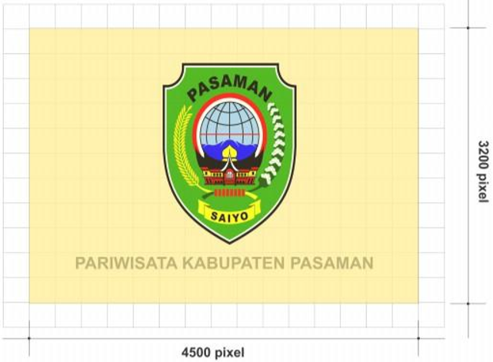
Gambar 2.1 Bumper peta digital wisata Kabupaten Pasaman
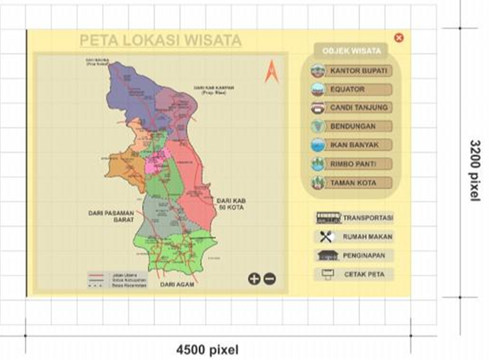
Gambar 2.2 Home Pager peta digital wisata Kabupaten Pasaman
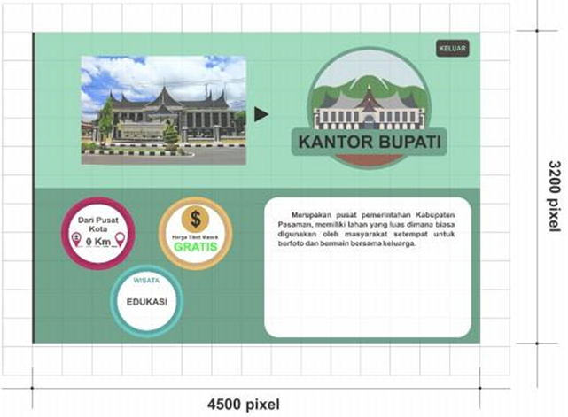
Gambar 2.2 Sub Pager peta digital wisata Kabupaten Pasaman
Perancangan kedua adalah “Pengembangan Daya Tarik Wisata melalui Perancangan Peta Wisata Pantai Berbasis Google SketchUp” yang disusun oleh Farid Said, Ahmad Wahidiyat, Dyah Darma Andayani, Harifuddin, Rudi Salam, dari Politeknik Pariwisata Negeri Lombok dan Universitas Negeri Makassar, tahun 2017. Perancangan ini merupakan pengembangan perangkat lunak yang bertujuan untuk melakukan pembuatan peta wisata pantai yang terletak di Kampung Paria Lau, Kabupaten Takalar, Provinsi Sulawesi Selatan dalam bentuk tiga dimensi (3D) dengan menggunakan bantuan software Google SketchUp. Menurut peneliti pembuatan peta ini adalah salah satu upaya meningkatkan daya tarik pariwisata dengan cara menyajikan informasi yang lengkap terhadap lokasi pariwisata yang akan dikunjungi oleh para wisatawan. Tahapan metode perancangan yang digunakan oleh peneliti adalah analisis kebutuhan, desain, peng-upload dan pengujuan pada Google Earth. Data yang terkumpul pada penelitian ini didapat dari 2 macam metode yaitu, Data Primer atau data utama yang diperoleh dari hasil pemantauan serta pengukuran langsung di lapangan, dan Data Sekunder atau data-data pendukung seperti studi dari beberapa referensi dan foto digital lokasi kawasan pembuatan peta.
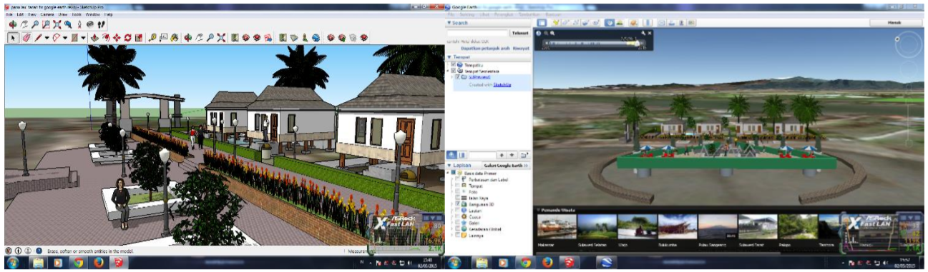
Gambar 2.4 Desain dengan menggunakan aplikasi SketchUp tampak dekat
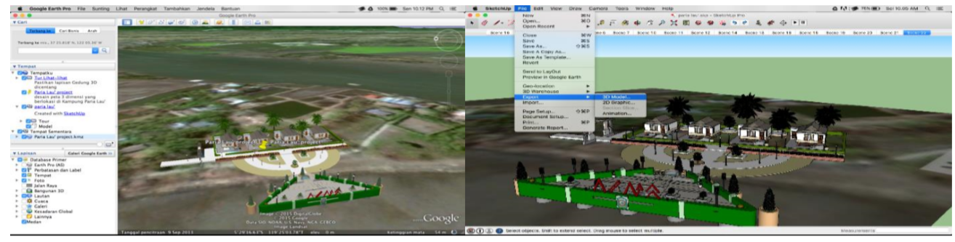
Gambar 2.5 Desain dengan menggunakan aplikasi SketchUp tampak jauh

Perancangan ke tiga adalah “Perancanagn Visualisasi Rute Angkutan Umum Darat Kota Surabaya” yang disusun oleh Bang Ike Agustin, Prof. Drs. A. J. Soehardjo, Budi Prasetyadi, S.Sn dari Program Studi Desain Komunikasi Visual, Fakultas Seni dan Desain Universitas Kristen Petra. Perancangan ini berupa illustrasi yang memuat 68 rute bemo atau angkutan umum di Kota Surabaya yang diterapkan dalam bentuk teta yang memiliki tujuan untuk memfasilitasi masyarakat agar masyarakat dapat semakin termudahkan untuk menggunakan angkutan umum bemo. Metode penelitian yang digunakan ada dua metode yaitu metode pengumpulan data yang didapat dari oberfasi lapangan, wawancara, referensi internet, dan referensi buku. Metode yang kedua adalah metode alalisis data, metode yang digunakan dalam penelitian ini adalah metode penelitian kualitatif dan menggu nakan 5W1H (What, Why Who, Where, When, dan How).
Media utama yang digunakan dalam perancagan ini adalah booklet panduan yang berisikan peta rute bemo Kota Surabaya. Rute bemo dibuat dengan grafis sesederhana mungkin agar dapat dimengerti oleh semua kalangan. Layout yang digunakan untuk booklet adalah jenis layout Grid. Yang mana tataletak media informasi yang mengacu pada konsep grid. Ilustrasi yang digunakan dalam perancangan ini merupakan ilustrasi peta, dimana dalam sebuah peta terdapat komponen – komponen yang detail dan kompleks. Oleh karena itu akan lebih baik jika warna yang digunakan tidak terlalu banyak agar tidak membingungkan. Dalam pemilihan warna harus memilih warna – warna yang kontras antara satu denagn yang lain agar terlihat jelas perbedaannya. Selain itu karena peta tersebut bertemakan angkutan umum dalam bentuk mobil yang merupakan salah satu teknologo saat ini , maka warna biru lah yang dipilih, karena warna biru sendiri melambangkan tentang kemoderenan dan teknologi. Warna lain yang digunakan dalam peta tersebut adalah oranye, hijau, coklat, dan abu – abu.
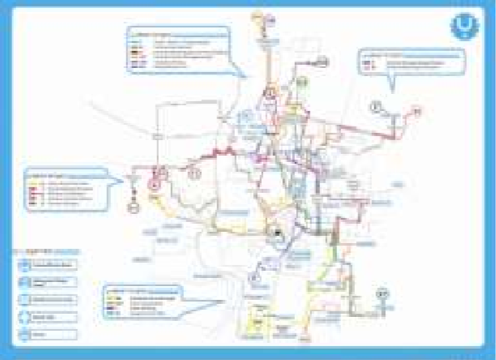
Gambar 2.6 Peta rute bemo Kota Surabaya
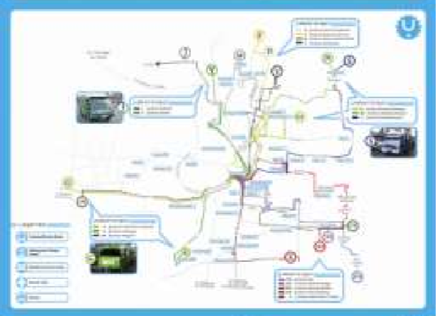
Gambar 2.7 Peta rute bemo Kota Surabaya

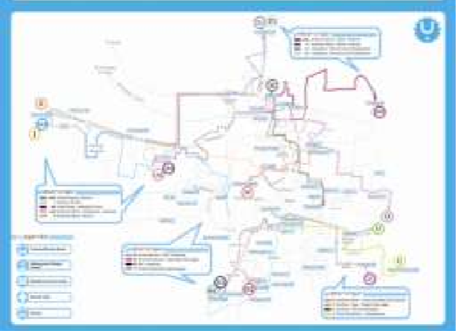
Gambar 2.8 Peta rute bemo Kota Surabaya
  - Kajian Teori
Perancangan peta wisata Kota Malang ini mengacu kepada beberapa teori antara lain:
    - Perancangan
Perancangan adalah suatu proses yang bertujuan untuk menganalisis, menilai, mempebaiki, dan menyusun suatu sistem, baik sistem fisik maupun sistem non6fisik yang optimum untuk waktu yang akan datang dengan memanfaatkan informasi yang ada (Nur & Suyuti, 2018). Perancangan adalah tahapan desain yang memiliki tujuan untuk mendesain sistem baru yang dapat menyelesaikan masalah-masalah yang dihadapi perusahaan yang diperoleh dari pemilihan alternatif sistem terbaik (Ladjamudin, 2005). Perancangan merupakan kegiatan awal dari suatu rangkaian kegiatan dalam proses pembuatan produk yang dalam tahap perancangan tersebut dibuat keputusan-keputusan penting yang mempengaruhi kegiatan-kegiatan lain yang menyusulnya (Harsokoesoemo, 2000).

    - Unsur Desain
Unsur – unsur desain merupakan dasar dari sebuah pembuatan sebuah desain dimana titik, garis, bidang, ruang, warna, tekstur, juga diperlukan dalam perancangan Peta Wisata Kota Malang ini,
      - Titik
Titik adalah suatu bentuk visual yang ukurannya relative kecil, dimana dimensi panjang dan lebarnya dianggap tidak berarti. Titik sering ditampilkan dalam bentuk kelompok dengan variasi jumlah dan kepadatan tertentu (Kusrianto, 2007, 2009). Bila kita menyentuhkan alat gambar pada sebuah bidang akan menghasikan bekas. Bekas tersebut dapat dinamakan titik. Tidak perduli alat apa yang yang digunakan sebagai alat penyentuhnya. Sebesar apapun hasilnya asal sentuhannya tidak menggeser hasilya akan tetap disebut titik (Sanyoto, 2005). Titik merupakan unsur rupa yang secara konsep/tidak tampak misalnya pada pertemuan 2 garis, ujung, dan pangkal garis. Secara rupa/tampak titik memiliki raut/penampilan, ukuran, warna, dan kualitas permukaan, seperti misalnya gambar titik pada kertas, benda alam (pasir, bitiran tanah) dll (Atmadjaja & Dewi, 1999).
      - Garis
Garis merupakan salahsatu unsur desain yang menyambungkan 2 titik poin. Bentuknya dapat berupa gambar garis lengkung atau lurus ketika seseorang menggoreskan alat tuis tentunya itu akan meninggalkan jejak, maka jejak tersebut dapat disebut garis. (Anggraini & Nathalia, 2014). Garis dianggap sebagai unsur visual yang yang banyak berpengaruh terhadap bentuk suatu objek. Sehingga garis selain dikenal sebagai coretan atau goresan juga sebagai batas limit suatu bidang atau warna. Ciri khas garis adalah terdapatnya arah serta dimensi memanjang. Garis dapat ditampilkan dalam bentuk lurus, lengkung, glombang, zig-zag dan lain-lain (Kusrianto, 2007, 2009). Kalau kita menggoreskan alat gambar kepada sebuag bidang, akan menghasilkan goresan atau dapat disebut sebuah garis. Tidak perduli alat apa yang digunakan dan dengan bentuk lebar akan tetapi tetap hanya berdimensi memanjang, akan masih dianggap sebagai sebuah garis (Sanyoto, 2005).
      - Bidang
Bidang adalah unsur visual yang berdimensi panjang dan lebar. Bidang sendiri di kelompokkan menjadi dua yaitu bidang gometri/berurutan dan bidang non-geometri/tidak berurutan. Bidang gometri adalah sebuah bidang yang ukurannya relative dapat dapat dengan mudah diukur, sedangkan bidang non-geometri adaah bidang yang ukurannya sulit untuk ditentukan. (Kusrianto, 2007, 2009). Bidang adalah suatu bentuk raut pipih, datar, memiliki dimensi panjang dan lebar, serta menutup permukaan. Bentuk bentuk yang pipih seperti kertas, triplek, karton, dan semacamnya walaupun memiliki ketebalan namun sangat tipis terap dianggap sebagai bidang (Sanyoto, 2005). Suatu bidang terjadi karena dibatasi oleh sebuah garis atau dibatasi dengan adanya warna yang berbeda atau adanya gelap terang pada arsiran atau karena ada tekstur (Sitepu, hal 22).
      - Ruang
Ruang dapat dihadirkan dengan bidang. Pembagian bidang dan jarak antara objek yang memiliki unsur titik, garis, biang, dan warna. Ruang sering diwujudkan dalam bentuk tiga dimensi. Ruang juga dapat dibagi dua yaitu ruang nyata dan semu. Ruang sendiri adalah salah satu unsur visual yang tidak dapat diraba tapi dapat dimengeri (Kusrianto, 2007, 2009). Jika kita menyusun beberapa bentuk pasti akan memerlukan ruang. Setiap bentuk yang ditata pasti memerlukan ruang. Oleh karena itu ruang merupakan unsur rupa yang pasti ada, karena ruang merupakan bentuk bentuk berada. Ruang sendiri meliputu ruang dua dimensi atau dwimatra dan ruang tiga dimensi atau trimata (Sanyoto, 2005). Ruang terjadi karena adanya persepsi mengenai adanya kedalaman sehingga terasa jauh dan dekat, tingi dan rendah, tapak melalui indra pengelihatan (Kusumati, Pudjiastuti, & Suptandar, 1999)
      - Warna
Warna selalu berkaitan dengan bahan yang mendukung keberadaannya ditentukan oleh jenis pigmennya. Kesan yang diterima mata ditentukan oleh cahaya. Permasalahan mendasar dari warna adalah Hue (spektrum warna) saturation (nilai kepekatan warna), dan lightness (nilai cahaya dari gelap ke terang). Dari ketiga unsur tersebut memiliki nilai dari 0 sampai 100. Hal yang paling berpengaruh adalah lightness, jika nilainya 0 maka palet warna akan menjadi hitam, sedangkan jika nilainya 100 palet warna akan menjadi putih (Kusrianto, 2007, 2009). Semua benda pasti memiliki warna apabila terdapat cahaya, tanpa cahaya warna tidak akan ada. Warna sama seperti suara yang merupakan fenomena getaran atau gelombang cahaya. Warna adalah sebuah getaran cahaya yang diterima oleh indra pengelihatan. Warna juga dapat didefinisikan obyektif atau fisik sebagai sifat cahaya yang dipancarkan atau secara subyektif atau psikologi sebagai bagian dari pengalaman indra pengelihatan. (Sanyoto, 2005). Warna merupakan unsur penting dalam dalam objek desain. Warna dapat menampilkan identitas atau citra yang ingin disampaikan, dimana warna adalah salah satu elemen visual yang dapat menarik perhatian, meningkatkan mood, meggambarkan citra sebuah perusahaan, dan lain-lain. Jika kita salah dalam penggunaan warna dalam sebuah desain akan membuat menghilangkan minat baca (Anggraini & Nathalia, 2014).
      - Tekstur
Tekstur adalah tampilan permukaan atau corak dari satu benda yang dapat dinilai dengan cara dilihat atau diraba. Pada kenyataannya, tekstur sering dikategorikan sebagai tekstur dari suatu permukaan benda. Misalnya karpet, baju, kulit kayu, cat dinding, dan lain lain. (Anggraini & Nathalia, 2014). Tekstur merupakan nilai raba suatu permukaan. Tekstur sendiri dibagi menjadi 2 yaitu tekstur kasar dan tekstur halus. Dilihat dari efek tampilannya, tekstur digolongkan menjadi tekstur nyata dan tekstur semu. Sebuah tekstur disebut tekstur nyata apabila hasil rabaan sama dengan hasil penglihatan. Sementara itu sebuah tekstur disebut tekstur semu apabila terdapat perbedaan antara hasil raba dan penglihatan. (Kusrianto, 2007, 2009). Semua benda pasti memiliki permukaan atau raut. Setiap raut pasti juga memiliki ciri khas atau nilai. Cirikhas atau nilai tersebut antara lain kasar, halus, polos, bermotif, mengkilat, buram, licin, kasar, keras, lunak, dan sebagainya. Dengan demikian tekstur adalah nilai atau ciri khas suatu permukaan atau raut. (Sanyoto, 2005).

    - Prinsip Desain
Prinsip-prinsip desain juga merupakan dasar dari pembuatan sebuah desain dimana keseimbanagn, irama, penekanan, kesatuan, kontras, dan proporsi juga diperlukan dalam perancangan Peta Wisata Kota Malang ini,
      - Keseimbangan (Balance)
Keseimbangan atau balance adalah prinsip dalam komposisi yang menghindari kesan berat sebelah suatu bidang atau ruang yang di isi dengan unsur rupa (Kusrianto, 2007, 2009). Keseimbangan merupakan pembagian berat yang sama secara visual. Desain dikatakan seimbang apabila bagian kiri, kanan, atas, dan bawah terlihat sama berat. Keseimbangan harus dimiliki sebuah desain agar desain tersebut enak saat dipandang (Anggraini & Nathalia, 2014). Keseimbangan dalam bidang seni sifatnya sifatnya berupa perasaan dengan pengertian suatu keadaan dimana semua bagian pada karya tidak ada yang lebih terbebani. Jadi dapat dikatakan seimbang mana kala semua bagian pada karya bebannya sama, sehingga akan memberikan kesan nyaman dipandang (Sanyoto, 2005).
      - Irama (Rhythm)
Irama atau ritme adalah penyusunan unsur-unsur dengan mengikuti suatu pola penataan tertentu secara teratur agar mendapat kesan menarik. Penataannya dapat dilakukan dengan pengulangan maupun pergantian secara teratur (Kusrianto, 2007, 2009). Irama adalah pengulangan gerak atau penyusunan bentuk secara berulang-ulang. Dalam desain irama dapat berupa repetisi atau variasi. Repetisi merupakan pengullangan dari sebuah elemen yang dilakukan secara konsisten. Sedangkan Variasi merupakan perulangan sebuah elemen yang disertai pergantian bentuk, ukuran, atau posisi (Anggraini & Nathalia, 2014). Irama adalah gerak perulangan atau gerak mengalir atau aliran yang ajeg, runtut, teratur, terus-menerus. Pengertian ajeg pada irama artinya bisa keajegan pengulangan dengan kesamaan-kesamaan keajegan dengan penulangan dengan perubahan-perubahan (dekat) atau keajegan dengan kekontrasan atau pertentangan yang semua dilakukan secara runtut, teratur, terus menerus, seperti sebuah aliran yang tanpa henti (Sanyoto S. E., 2009).
      - Penekanan (Emphasis)
Pusat perhatian selalu diperlukan dalam suatu komposisi untuk menunjukkan bagian yang dianggap penting dan menjadi perhatian pada sebuah desain. Penjagaan keharmonisan dalam membuat suatu pusat perhatian dibuat dengan menjadikan segala sesuatu yang berada di sekitar pusat perhatian mendukung pusat perhatian yang telah ditentukan (Kusrianto, 2007, 2009). Penekanan merupakan salah satu prinsip yang harus ada dalam sebuah karya seni dan desain. Penggunaan penekanan dapat membagun visual sebagai pusat perhatian yang bertujuan untuk menonjolkan salah satu unsur sebagai pusat perhatian. Informasi yang dianggap paling penting untuk disampaikan pada konsumen harus ditonjolkan secara mencolok melalui elemen visual yang kuat (Anggraini & Nathalia, 2014). Dominasi atau Penekanan dapat disebut penjajah atau yang menguasai. Namun dominasi atau penekanan juga bisa disebut keunggulan, keistimewaan, keunikan, keganjilan, kelainan atau penyimpangan. Dominasi atau Penekanan adalah salah satu prinsip yang harus ada pada karya seni atau desain agar memperoleh hasil yang menarik (Sanyoto S. E., 2009).
      - Kesatuan (Unity)
Kesatuan atau unity adalah suatu prinsip yang menekankan pada keselarasan pada unsur-unsur yang disusun, baik dalam wujudnya maupun ikatannya dengan ide yang melandasinya. Kesatuan diperlukan dalam suatu desain yang mungkin terdiri dari beberapa elemen di dalamnya. Dengan adanya kesatuan elemen-elemen dapat saling mendukung sehingga diperoleh fokus yang dituju. (Kusrianto, 2007, 2009). Kesatuan merupakan prinsip dasar yang sangat penting. Jika didalam suatu karya tidak memiliki kesatuan maka karya tersebut akan terlihat berantakan dan tidak nyaman untuk dipandang. Prinsip ini merupakan prinsip hubungan, juka salah satu atau beberapa unsur mempunyai hubungan (warna, raut, arah) maka kesatuan telah tercapai. Desain dikatakan menyatu apabila secara keseluruhan tampak harmonis, terdapat kesatuan antara tema, tipografi dan ilustrasi atau foto (Anggraini & Nathalia, 2014). Karya seni atau desain harus tampak menyatu menjadi satu kesatuan. Seluruh unsur/elemen yang disusun harus saling mendukung tidak ada bagian yang mengganggu, terasa keluar dari susunan, atau dapat dipisahkan. Tanpa adanya kesatuan karya seni atau desain akan terlihat berantakan. Prinsip kesatuan sesungguhnya adalah saling berhubungannya antar unsur yang digunakan. Jika satu atau beberapa unsur dalam susunan dapat saling berhubungan maka kesatuan telah dapat tercapai (Sanyoto S. E., 2009).
      - Kontras
Kontras dalam suatu komposisi deperlukan agar desain tidak terlihat monoton. Kontras sendiri ditampilkan seperlunya saja karena bila terlalu berlebihan, akan muncul ketidak teraturan dan kontras yang jauh dari kesan harmonis. (Kusrianto, 2007, 2009). Kontras dapat ditonjolkan melalui warna yang berlawanan yang menyebabkan perbedaan gelap terang pada warna atau titik focus. Hal ini dapat menambah kesan nilai keterbacaan, focus, dan titik berat pada desain (Anggraini & Nathalia, 2014). Kontras merupakan metode alternatif yang dapat menghasilkan layout yang dinamis secara visual (Mulyanta, 2005).
      - Proporsi
Proporsi adalah perbandingan ukuran antara satu bagian dengan bagian lain dan antara bidang dengan keseluruhan. Prinsip kompisisi tersebut menekankan pada ukuran dari suatu unsur yang disusun dan sejauh mana ukuran itu menunjang keharmonisan tampilan suatu desain (Kusrianto, 2007, 2009). Proporsi adalah salah satu unsur yang bertujuan untuk memperoleh keserasian. Proporsi juga dapat diartikan perdandingan dalam suatu objek antara bagian satu dengan bagian lainnya. Proporsi pada dasarnya menyangkut perbandingan yang sifatnya matemastis (Sanyoto S. E., 2009). Proporsi menjadi perwatakan suatu komposisi visual, mutu penampakannya akan ditentukan sekali oleh kepekaan terhadap perbandingan. Proporsi sendiri adalah hubungan antar bagian dari suatu desain dan hubungan antara bagian dengan keseluruhan (Atmadjaja & Dewi, 1999).
    - Wisata
Wisata adalah kegiatan perjalanan atau sebagian dari kegiatan tersebut yang dilakukan secara suka rela dan bersifat menentara untuk bersenang-senang menikmati objek dan daya tarik wisata (Marsono, 2019). Wisata adalah kegiatan perjalanan yang dilakukan oleh seseorang atau sekelompok orang dengan mengunjungi tempat tertentu untuk tujuan rekreasi, pengembangan pribadi, atau mempelajari keunikan daya tarik wisata yang dikunjungi dalam jangka waktu sementara (UU RI no 10 th 2009). Definisi wisata adalah suatu proses yang bersifat sementara yang dilakukan seseorang untuk menuju tempat lain di luar tempat tinggalnya. Motif kepergiannya tersebut bisa karena kepentingan ekonomi, kesehatan, agama, budaya, social, politik, dan kepentingan lainnya (Suwantoro, 2004).
    - Peta
Peta adalah suatu gambaran dari unsur-unsur alam dan atau buatan manusia, yang berada di atas maupun di bawah permukaan bumi yang digambarkan pada suatu bidang datar dengan Skala tertentu (PP RI no 8 th 2013). Peta adalah gambaran konvensinal permukaan bumi yang dilihat dari atas, diperkecil dengan skala serta dilengkapi dengan simbol dan warna. Konvensionaldisini diartikan sebagai suatu kesepakatan bersama (Murtianto, 2008). Peta adalah gamabaran konvensional permukaan bumi atau benda angkasa. Baik meliputi perwujudan letak atau data yang ada kaitannya seperti tampaknya bila dilihat dari atas dan diperkecil dengan menggunakan sekala tertentu dan dinyatakan dengan simbol-simbol tertentu (Parianto, 2008).
      - Jenis-Jenis Peta
- Peta Garis
Peta garis adalah peta yang menyajikan detail planimetris maupun ketinggian dalam bentuk garis dan simbil-simbol. Detail yang disajikan dipilih sesuai dengan skalanya dan kontur gambar dengan interval tertentu (Yulianto, 2003).
- Peta Foto
Peta foto adalah peta yang disajikan dalam bentuk foto yang telah direktifikasi sedemikian rupa sehingga skalanya seragam. Peta foto dapat berupa hanya foto, dapat pula ditumpang tindihkan dengan detail seperti pada peta garis (Yulianto, 2003).
- Peta Digital
Peta digital adalah peta dalam bentuk digital, baik dalam bentuk data vektor, raster, atau kombinasi keduanya. Peta digital dalam bentuk vektor diperoleh dengan cara digital dengan XY Digitizer (meja digitizer) maupun Stereo Digitizer (digital stereoplotter). Sedangkan peta raster diperoleh dari digital scanning dari hasil pemotretan digital atau dari pengolahan citra satelit (Yulianto, 2003).
- Peta Topografi
Peta topografi adalah peta yang menyajikan informasi topografi (ketinggian) yang disertai dengan informasi planimetris secara lengkap sesuai dengan skalanya. Peta topografi juga sering disebut peta dasar (Yulianto, 2003).

- Peta Tematik
Peta tematik adalah peta yang hanya menyajikan detail atau data tertentu sesuai dengan keperluannya. Misalnya adalah peta geologi, peta pariwisata,
Peta jalan atau transportasi, peta hidrologi (Yulianto, 2003).
      - Unsur-unsur Peta
- Judul Peta
Sebuah peta harus memuat judul yang jelas. Judul peta harus mencerminkan pokok peta tersebut. judul peta biasanya diletakkan di atas gambar peta atau di bagian lain dalam peta, selama judul tersebut tidak mengganggu informasi yang termuat dalam peta (Yani & Ruhimat, 2008).
- Skala Peta
Skala peta adalah angka yang menunjukkan perbandingan antara jarak datar pada peta dan dan jarak sebenarnya di permukaan bumi skala peta dibedakan jadi tiga jenis yaitu:
- Skala Numerik
Skala numerik adalah skala peta yang dinyatakan dalam bentuk angka-angka.
- Skala Garis
Skala garis (skala grafis) adalah skala peta yang dinyatakan dalam bentuk garis.

- Skala Verbal
Skala verbal adalah skala peta yang dinyatakan dengan bentuk kalimat (Yani & Ruhimat, 2008).
- Garis Gratikul
Garis gratikul adalah bayangan garis lintang dan garis bujur pada peta. Garis lintang adalah garis khayal yang melintang dari terhadap sumbu dari arah barat ke timur. Sedangkan garis bujur adalah garis khayal yang membujur terhadap sumbu bumi dari arah urtara ke selatan (Yani & Ruhimat, 2008).
- Petunjuk Arah
Petunjuk arah atau sering disebut tanda orientasi adalah petunjuk arah mata angin. Diagram arah pada peta menunjukkan arah utara ke atas.
- Peta Insert
Peta insert adalah gambar peta yang berada di luar peta inti, tapi masih berada pada garis tepi peta. Peta insert biasanya berikuran lebih kecil dibandingkan dengan peta utama dengan maksud untuk memperjelas peta utama atau peta inti (Yani & Ruhimat, 2008).
- Lembaga Pembuat dan Tahun Pembuatan
Lembaga pembuat dan tahun pembuat merupakan syarat-syarat yang penting dalam pembuatan sebuah peta. Lembaga pembuat memberikan informasi tentang instansi pembuat peta. Sedangkan tahun pembuatan merupakan keterangan tahun dimana peta tersebut dibuat (Yani & Ruhimat, 2008).
- Keterangan Sistem Proyeksi yang Digunakan
Proyeksi peta adalah teknik pemindaian gambar dari bentuk bumi yang dibuat ke bidang datar. Proyeksi adalah satu-satunya cara yang dianggap paling ampuh dalam memindahkan gambar dari bentuk bulat ke bidang datar (Yani & Ruhimat, 2008).
- Legenda
Legenda adalah keterangan-keterangan mengenai simbol-simbol yang terdapat pada suatu peta. Simbol peta dibedatan atas tiga, yaitu simbol titik, simbol garis, dan simbol wilayah, simbol titik untuk menentukan posisi atau lokasi suatu tempat. Simbol garis untuk menentukan fenomena-fenimena geografis seperti jalan, sungai, dan rel kereta api. Simbol wilayah untuk menggambarkan suatu area tertentu, misalnya danau dan hutan.
    - Interaktif
Interaktif adalah hal yang terkait dengan komunikasi dua arah atau suatu hal bersifat saling melakukan aksi, saling aktif dan saling berhubungan serta mempunyai timbal balik antara satu dengan yang lain nya (Wasirta, 2008)
      - Media Interaktif
Media interaktif adalah metode komunikasi di mana output dari media berasal dari masukan dari pengguna. Media interaktif yang bekerja dengan pengguna partisipasi. Media masih memiliki tujuan yang sama tapi masukan pengguna menambahkan interaksi dan membawa fitur-fitur menarik untuk sistem yang lebih baik.Berdasarkan penjelasan pada jenis-jenis media pembelajaran, bahwa Seels & Glasgow (Arsyad,2002:33) mengelompokkan media interaktif merupakan kelompok pilihan media teknologi mutakhir.Media teknologi mutakhir sendiri dibedakan menjadimedia berbasis telekomunikasi, misalkan teleconference,kuliah jarak jauh, dan media berbasis mikroprosesor, misalkan computer-assistted instruction,permainan komputer, sistem tutor intelejen, interaktif,hypermedia, dan compact disc (Wikipedia, 2020).
Media Interaktif adalah alat bantu berbasis multimedia yang bisa menjabarkan pesan atau informasi yang dalam prosesnya terjadi komunikasi aktif 2 arah antara multimedia dengan pengguna atau yang tujuannya untuk mempermudah suatu proses.
Ada beberapa jenis media interaktif yang dapat dengan mudah ditemukan di internet, yakni media interaktif berbasis e-learning, media interaktif berbasis web / situs online, media interaktif berbasis software, media interaktif berbasis aplikasi android (Dunia Pendidikan, 2020).
    - Kota Malang
Kota Malang adalah sebuah kota yang terletak di Provinsi Jawa Timur, Indonesia. Kota terbesar kedua di Jawa Timur setelah Surabaya, dan kota terbesar ke-12 di Indonesia. Kota ini didirikan pada masa Kerajaan Kanjuruhan dan terletak di dataran tinggi seluas 145,28 km² yang terletak di tengah-tengah Kabupaten Malang. Kota Malang dikenal baik karena dicap sebagai kota pendidikan. Kota ini memiliki berbagai perguruan tinggi. Selain itu, kota ini merupakan kota pariwisata karena alamnya yang menawan yang dikelilingi oleh pegunungan serta udaranya yang sejuk. Malang pun terkenal sebagai kota bunga karena banyaknya bunga yang menghiasi kota. Kota Malang juga merupakan kota seni karena banyaknya kesenian khas dari kota ini, mulai dari tarian hingga pertunjukan (Wikipedia, 2019)
    - Pariwisata Kota Malang
Kota Malang sebagai kota pariwisata, memiliki daya tarik tersendiri baik dari segi Kota Malang sebagai kota pariwisata, memiliki daya tarik tersendiri baik dari segi geografis, iklim, tradisi dan seni budanyanya. Dengan kelebihan dan keunikan tersebut tidaklah mengherankan apabila Kota Malang terkenal sebagai kota pariwisata dengan berbagai macam fasilitas dan pendukung lainnya, diantaranya: keindahan alam dan panorama yang indah hawa yang sejuk, banyaknya peninggalan bangunan atau gedung pada masa kolonial Belanda yang bisa kita lihat sampai saat ini dan peninggalan seni. adat, tradisi dan budaya lainnya. Kondisi demikian terpelihara dengan baik disamping pelaksanaan berbagai event untuk mempertahankan seni tradisi dan meningkatkan daya tarik bagi para wisatawan domestik maupun mancanegara (Dinas Komunikasi dan Informatika Kota Malang, 2011).
Pariwisata di Kota Malang cukup besar. Pada tahun 2016, tercatat jumlah wisatawan domestik di Kota Malang berjumlah 3.987.074 orang, sedangkan wisatawan mancanegara sejumlah 9.535 orang. Jumlah wisatawan tahun 2016 merupakan suatu lonjakan yang signifikan dari tahun sebelumnya. Dengan melihat bukti tersebut, pemerintah optimis jumlah kunjungan wisatawan, terutama mancanegara akan terus meningkat.
Malang dikenal memiliki banyak sekali kampung tematik yang bernuansa pedesaan dan khas. Di antaranya, yang paling terkenal adalah Kampung Wisata Jodipan (Kampung Warna-Warni), kampung warna-warni pertama di Indonesia yang menjadi salah satu destinasi favorit di Kota Malang. Selain itu, ada juga Kampung Tridi yang terletak di seberang Kampung Warna-Warni yang terkenal akan karya seni mural di dinding-dinding perumahannya, seperti Haji Lane di Singapura. Kedua kampung tersebut dihubungkan oleh sebuah jembatan kaca. Keduanya merupakan tempat selfie favorit para wisatawan.
Selain itu, ada juga kampung wisata di Kota Malang yang terkenal akan keramahan lingkungannya dan kehijauannya. Di antaranya adalah Kampung Glintung Go Green (3G) yang terletak di Purwantoro dan Kampung Bamboo Mewek di Tunjungsekar. Keramahan lingkungan di Kampung 3G dapat dilihat dari penuhnya kampung oleh tanaman. Kampung 3G pun merupakan kampung konservasi air pertama di Indonesia. Sedangkan, Kampung Bamboo Mewek dianggap ramah lingkungan karena penuh dengan pohon dan bambu serta merupakan kampung konservasi.
Sebagai kota berbudaya, Malang pun memiliki kampung-kampung budaya. Kampung Budaya Polowijen adalah salah satunya. Kampung ini dianggap sebagai kampung budaya karena menyimpan dan menampilkan berbagai situs warisan budaya: topeng malangan, makam Mbah Reni, pembuat topeng malangan pertama, dan Sumur Windu, tempat pemandian Ken Dedes di zaman dahulu. Kampung ini pun memiliki perpustakaan unik yang terletak di gazebo. Selain kampung tersebut, ada juga Kampung Topeng Malangan. Sesuai namanya, mulai dari gerbang menuju kawasan tersebut, pengunjung akan disambut ratusan topeng dengan aneka warna dan berbagai karakter seperti dalam kisah-kisah panji.
Pada Februari 2015, Pemerintah Kota Malang meluncurkan sistem angkutan bus tingkat wisata bewarna hijau yang dinamai Bus Macyto, singkatan dari Malang City Tour yang disediakan secara gratis dan khusus untuk para wisatawan. Bus ini beroperasi di Kota Malang dari depan gedung DPRD Kota Malang dan rutenya melewati beberapa titik-titik penting di tiap sudut kota, di antaranya beberapa museum-museum penting, kawasan Jalan Ijen, wisata kuliner, dan sebagainya. Bus ini berkapasitas 40 penumpang dengan jatah keliling sebanyak tiga kali.
Sarana penginapan untuk pariwisata di Kota Malang beragam, mulai dari hotel, apartemen, losmen, hingga rumah singgah yang tersebar di seluruh penjuru kota. Keberagaman ini didukung oleh kenyataan bahwa Malang merupakan tujuan wisata paling populer di Indonesia setelah Bali, Bandung, dan Yogyakarta. Hotel yang paling terkenal di kota adalah Hotel Tugu. Hal ini dikarenakan hotel sudah dikenal baik di kalangan wisatawan asing dan hotel ini sering memeanjakan pengunjungnya dengan berbagai acara. Hotel terkenal lainnya adalah Hotel Pelangi karena hotel tersebut memiliki koleksi lukisan-lukisan Belanda (Wikipedia, 2019).

